## 1、license链接不上

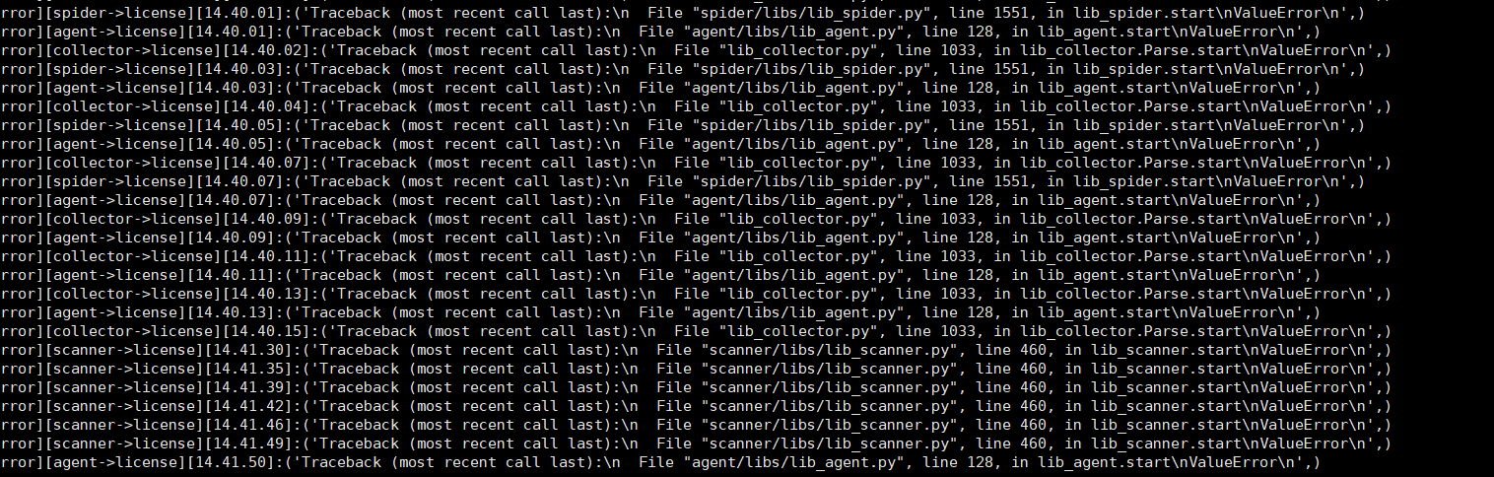

问题在于再进行web端授权的时候进行交互式确认，输入了小写y，没有按照指定格式输入大写Y。

2、探针无法使用

可能是由于处理器资源分配不足，之前默认给了1核，修改后给了8核

3、

启动靶机报拆线呢不到探针

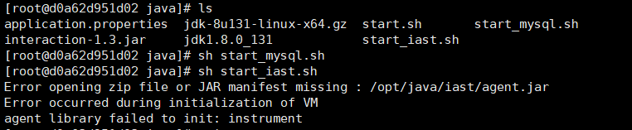

由于docker的删除，需要重新注册节点进行接下来的操作，重新下载agent.jar指针并放置与start_iast.sh一个目录下，然后编辑start_iast.sh，修改并添加参数，再重启中间件（所在容器），然后按照start_mysql.sh、start_iast.sh的顺序依次启动。

4、添加参数后前端仍然无法展示

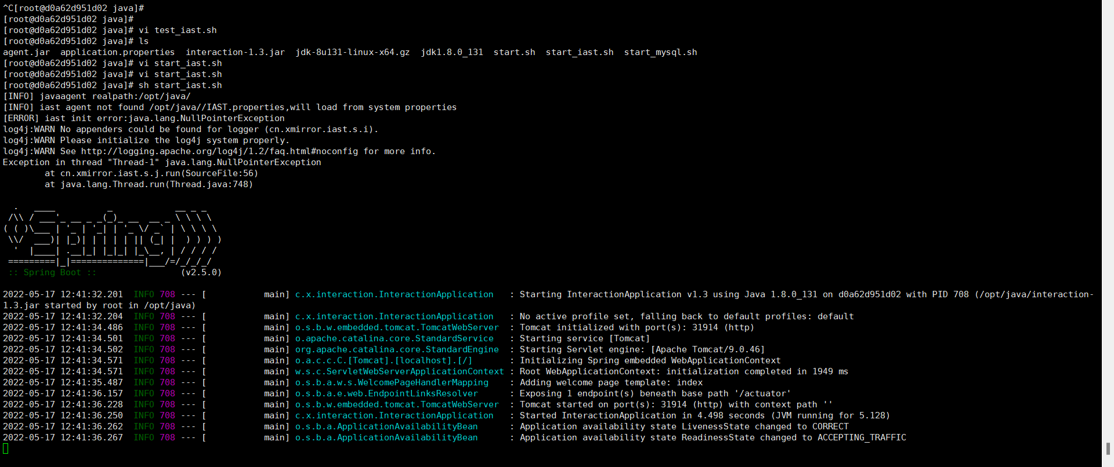



由于参数放置在了-jar后导致无法识别，修改后正确启动

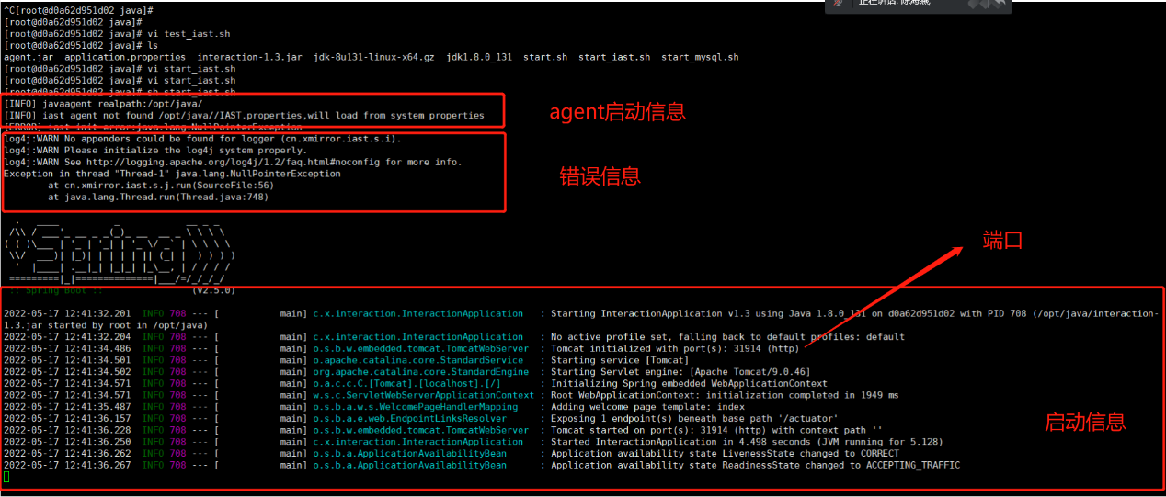

靶机主页点击之后，日志记录的sitemap信息

